Modificación al Plan de Promoción (Publicado el 17 de setiembre de 2016)

11. Cronograma referencial del proceso

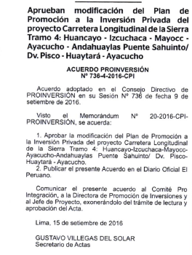

(…)
Entrega de Versión Final del Contrato aprobada por el Consejo Directivo de PROINVERSIÓN | Dentro de los 677 días calendario posteriores a la convocatoria.
(…)

